**详细设计说明书**

目录

1.引言 1

1.1编写目的 1

1.2背景 2

1.3定义 2

2.程序系统的结构 2

3.界面设计说明 3

3.1 程序描述 3

3.2 功能 4

3.3 性能 4

3.4 输入项 4

3.5 输出项 4

3.6 算法 4

3.7 流程逻辑 4

3.8 存储分配 4

3.9注释设计 4

4.数据库设计说明 5

4.1程序描述 5

4.2数据字典 5

4.3数据关系 6

4.4性能 6

4.5输入项 6

4.6输出项 6

4.7存储分配 6

4.8注释设计 6

5.关键算法设计说明 6

5.1程序描述 7

5.2邀请和被邀请算法 7

5.3自动生成社交活动的算法 8

1.引言

1.1编写目的

本详细设计说明书旨在为“社交活动规划助手”软件项目提供全面的技术和设计指导。主要目的包括：为软件开发团队提供清晰的设计蓝图，确保所有成员对软件的结构、功能和实现有深入的理解。通过详细描述程序的内部逻辑、数据结构和接口规范，帮助开发人员准确实现软件需求。明确不同模块和组件的设计细节，有助于不同开发人员或团队间的协作和沟通。通过提供统一的设计参考，减少开发过程中的误解和重复工作。提供必要的信息，以便测试团队设计和执行详尽的测试计划。详细设计说明书中的功能描述和流程逻辑将作为测试用例和验证标准的重要依据。随着软件的发布和使用，后续的维护和升级将成为必要。这份文档将作为一个重要参考资料，帮助未来的开发者理解软件的原始设计意图和实现逻辑，从而更有效地进行维护和升级。作为项目文档的一部分，本说明书将被用于新加入团队成员的培训，以及与利益相关者（如项目管理人员、潜在客户）的沟通。

1.2背景

“社交活动规划助手”是一款创新的应用程序，旨在解决现代生活中人们在社交活动规划方面所面临的挑战。随着生活节奏的加快，很多人发现自己难以有效地安排和管理社交活动。虽然市场上存在一些规划工具和社交媒体平台，但它们通常无法提供全面的解决方案，尤其在集成各种活动类型、参与者协调以及个性化推荐方面存在不足。经过市场调查和分析，我们发现有一个显著的需求空白，即用户需要一个能够全面管理社交活动的工具，包括活动的创建、组织、邀请管理和个性化推荐。通过提供一个用户友好的界面和强大的后端支持，使社交活动的规划变得简单高效。通过简化社交活动的规划流程，帮助人们更好地连接和互动，增进社交联系。

1.3定义

社交活动规划（Social Event Planning）:指的是组织、协调和管理各类社交聚会或事件的过程，包括活动的时间、地点、参与者和其他相关细节的安排。

RSVP管理（RSVP Management）:请柬回复管理，用于跟踪和管理对活动邀请的回应，包括接受、拒绝或未决的状态。

用户界面（UI）:用户与软件互动的界面部分，涉及到的设计包括布局、视觉元素和用户交互的方式。

应用程序编程接口（API）:允许不同软件组件之间进行交互的协议和工具集。在本项目中，它指的是前端和后端之间，或与外部服务（如社交媒体平台）之间的数据交换标准。

智能推荐系统（Intelligent Recommendation System）:一种算法系统，根据用户的偏好、历史活动和其他相关数据，自动推荐潜在感兴趣的社交活动。

跨平台兼容性（Cross-platform Compatibility）:软件能够在不同的操作系统和设备上运行，如iOS、Android和Web平台。

数据持久化（Data Persistence）:指将用户数据和应用状态存储在持久存储中的过程，确保即使在应用关闭后，这些数据也不会丢失。

SwiftUI:一种由苹果公司开发的用户界面工具包，用于在iOS、macOS等平台上构建用户界面。

2.程序系统的结构

用户体验、界面设计、数据库设计、关键算法设计

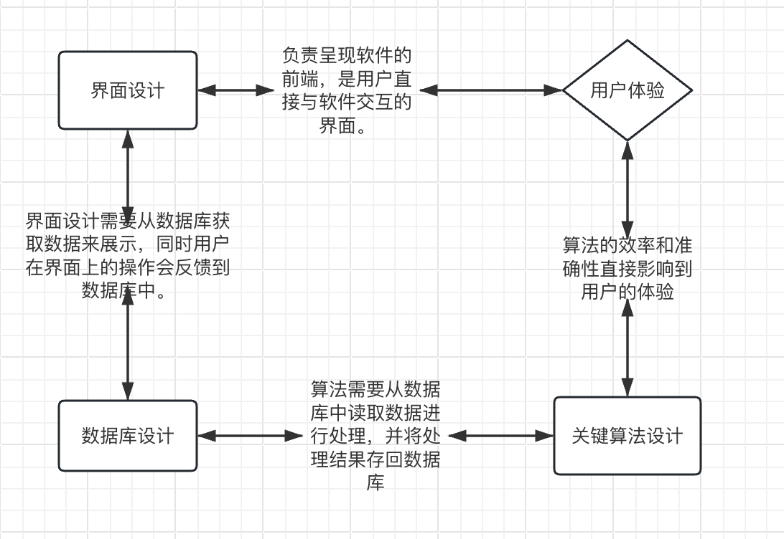

3.界面设计说明

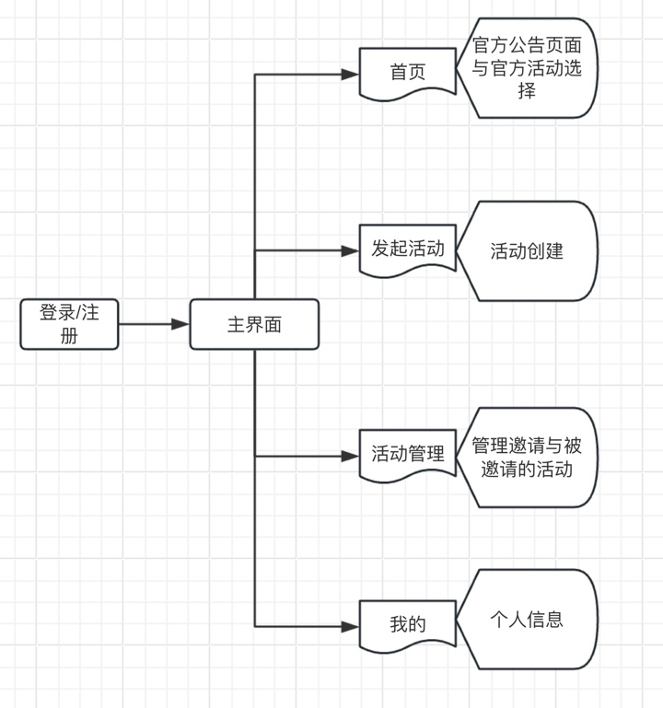

3.1 程序描述

社交活动规划助手”界面设计的核心是提供一个直观、易用且功能丰富的用户体验。程序的主要界面包括：

注册和登录界面:

提供用户注册和登录功能。

支持基本的身份验证，如邮箱或手机号和密码。

主界面:

分为四个主要区域：首页、发起活动、活动管理、我的。

首页: 显示官方公告和参与官方发布的社交活动。

发起活动: 允许用户创建新的社交活动，设置活动的时间、地点，并邀请好友。提供手动添加和智能生成活动的选项。

活动管理: 显示用户发起的活动和收到的活动邀请。

我的: 用于个人资料设置，包括账户信息、偏好设置等。设置绑定。

3.2 功能

功能列表:

注册和登录验证。

浏览官方公告和活动。

创建和编辑社交活动。

管理活动邀请。

用户个人资料管理。

3.3 性能

响应时间: 界面响应时间不超过2秒。

数据加载: 异步加载数据，确保界面流畅。

3.4 输入项

用户提供的信息，如登录凭证、活动详情、个人资料设置。

3.5 输出项

显示的数据，如活动列表、个人资料信息、官方公告。

3.6 算法

智能活动生成算法：根据用户偏好和历史数据推荐活动设置。

3.7 流程逻辑

用户操作流程，从登录到活动管理的逻辑顺序。

3.8 存储分配

本地存储用户设置，远端数据库存储活动和用户数据。

3.9注释设计

代码注释规范，确保开发维护的可读性。

4.数据库设计说明

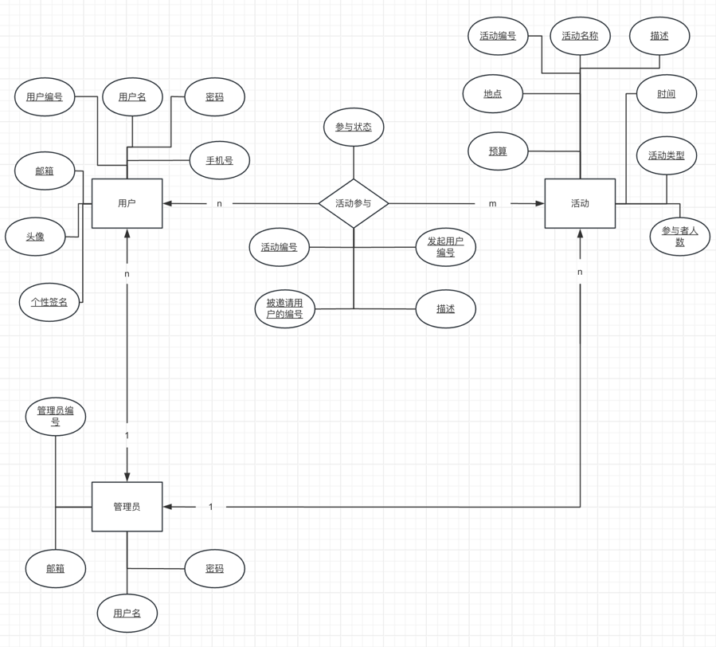

4.1程序描述

“社交活动规划助手”应用的数据库设计关键在于有效地管理用户数据、活动信息及参与者的状态。数据库设计旨在支持应用的核心功能，如用户管理、活动规划和RSVP管理，同时保证数据的完整性、安全性和可扩展性。

4.2数据字典

1. 用户（User）

用户ID (UserID): 唯一标识每个用户的数字。

用户名 (Username): 用户的昵称或登录名。

密码 (Password): 加密的登录密码。

邮箱 (Email): 用户的电子邮箱地址。

手机号 (PhoneNumber): 用户的联系电话。

头像 (ProfilePic): 用户的头像图片链接。

个性签名 (Bio): 用户的个人简介。

2. 活动（Event）

活动ID (EventID): 唯一标识每个活动的数字。

活动名称 (Name): 活动的名称。

描述 (Description): 活动的详细描述。

地点 (Location): 活动的具体地点。

时间 (DateTime): 活动的具体日期和时间。

预算 (Budget): 活动的预算。

活动类型 (Type): 活动的类型（线上或线下）。

参与者限制 (ParticipantLimit): 活动允许的最大参与者数。

3. 活动参与（Participant）

活动ID (EventID): 参与的活动ID。

发起用户ID (UserID): 发起者的用户ID。

被邀请用户ID (AcceptID):被邀请用户ID。

描述 (Description): 活动的详细描述。

参与状态 (Status): 表示用户对活动的响应状态（接受、拒绝、未响应）。

4. 管理员（Admin）

管理员ID (AdminID): 唯一标识每个管理员的数字。

用户名 (Username): 管理员的登录名。

密码 (Password): 加密的登录密码。

邮箱 (Email): 管理员的电子邮箱地址。

4.3数据关系

用户与活动: 一对多关系，一个用户可以发起多个活动。

活动与参与者: 多对多关系，一个活动可以有多个参与者，一个用户可以参与多个活动。

管理员权限: 管理员拥有对用户和活动信息的管理权限。

4.4性能

优化查询: 为常用查询字段创建索引，如UserID、EventID。

缓存策略: 对频繁访问的数据实施缓存，以提高性能。

4.5输入项

用户注册信息、活动详情、管理员操作。

4.6输出项

用户注册信息、活动详情、管理员操作。

4.7存储分配

使用Core data数据库管理系统来存储和管理数据。分配足够的存储空间以支持数据的增长。

4.8注释设计

在数据库设计中添加详细注释，包括每个表和字段的用途。

5.关键算法设计说明

5.1程序描述

在“社交活动规划助手”应用中，两个核心算法——邀请和被邀请算法以及自动生成社交活动算法——扮演着关键角色。这些算法的设计旨在优化用户体验，提高应用的功能性和互动性。

5.2邀请和被邀请算法

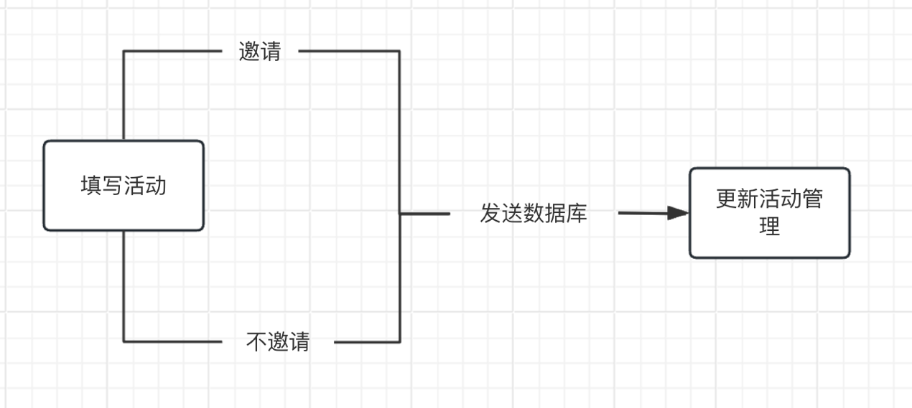

功能:

管理活动邀请的发送和接收。

确定邀请的优先级和接收者。

性能:

高效处理大量邀请。

准确匹配邀请者和被邀请者的偏好。

输入项:

活动详情（例如时间、地点、类型）。

用户偏好和历史参与记录。

输出项:

生成的邀请列表。用户对邀请的响应（接受、拒绝、未响应）。

算法:

使用用户偏好和历史活动数据来确定邀请的目标用户。采用匹配算法，如基于标签的匹配，以提高邀请的相关性。

流程逻辑:

活动创建者发起邀请请求。系统基于算法生成邀请列表并发送。用户接收邀请并作出响应。

接口:

与用户数据库的接口，用于获取用户偏好和历史数据。存储分配临时存储生成的邀请和用户响应。

注释设计:

代码中详细说明算法的逻辑和实现细节。

5.3自动生成社交活动的算法

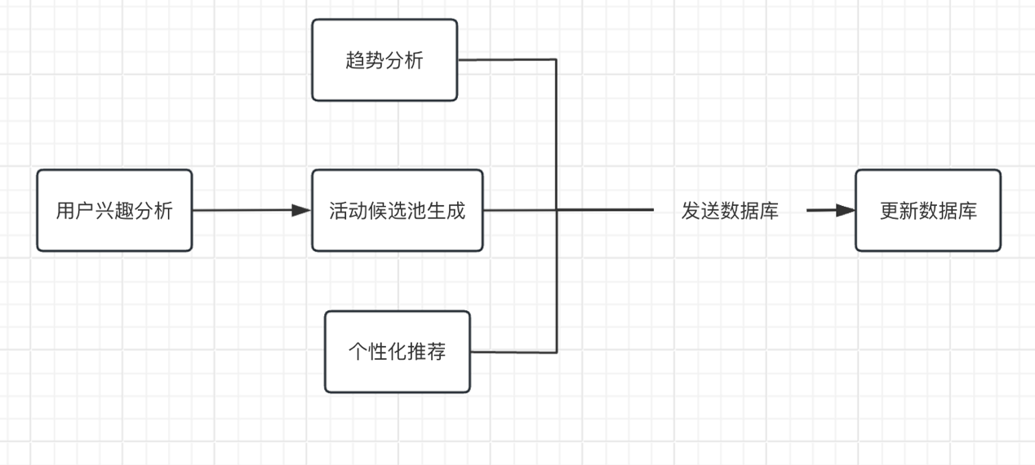

功能:

自动根据用户的兴趣和偏好生成个性化的社交活动提议。

性能:

快速响应用户请求，准确生成与用户兴趣匹配的活动提议。能够处理大量用户的个性化需求。

输入项:

用户的搜索历史、参与历史和反馈数据。活动数据库信息，包括活动类型、地点、时间等。

输出项:

为用户量身定制的活动提议列表。

算法:

用户兴趣分析,分析用户的兴趣点和历史活动偏好。利用用户的搜索历史、参与历史和反馈数据来识别用户兴趣。

活动候选池生成:

从通用活动数据库中筛选出符合用户兴趣的活动。考虑活动类型、地点、时间等多种因素。

个性化推荐:

结合用户兴趣分析和趋势分析的结果，进行个性化推荐。应用协同过滤或内容基础的推荐系统算法来生成个性化活动建议。

流程逻辑:

用户发出活动提议请求。系统分析用户的兴趣和行为数据。结合趋势分析和活动候选池，生成个性化的活动提议。向用户展示推荐的活动列表。

接口:

与用户数据和活动数据库的接口，用于访问和分析所需信息。

存储分配:

存储用户行为数据和活动数据库信息，以供算法分析。

注释设计:

在算法实现中详细注释其逻辑、数据来源和处理方法。